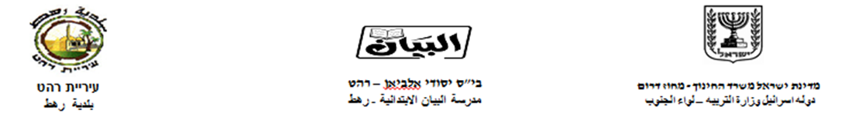

**\*حَوّل الْكَلِمات مِنَ الْمُذَكّر لِلْمُؤَنَّث:**

|  |  |
| --- | --- |
| **مُذَكَّر** | **مُؤنَّث / ة - ـة** |
| طالِب |  |
| تِلْميذ |  |
| طَبيب |  |
| صَديق |  |
| كَبير |  |
| طَويل |  |
| جَميل |  |
| جَديد |  |